合肥学院在校本科生
互联网+国家安全专题教育服务项目
单一来源采购需求
一、相关说明
为深入贯彻2019年2月28日陈宝生部长在全国学校安全工作电视电话会议上的讲话精神，狠抓安全宣传教育，提高安全教育的针对性和有效性，提升我校安全教育管理能力，响应和落实《国家十三五规划》、《十九大报告》、国务院八部委联合发布的《关于加强全社会安全生产宣传教育工作的意见》以及安徽省教育工委、安徽省教育厅关于《2018年校园及学生安全工作要点》的指示精神，使人民获得感、幸福感、安全感更加充实、更有保障、更可持续，更好地推动安全教育，实施全民安全素质提升工程，现拟引进北京麦课互联网+国家安全专题教育服务。
线上学习系统通过手机微信平台登录学习（可对接易班学校微信公众号等平台），过程可监控、结果可测量，提供移动交互式的安全微课、在线考试系统、学习过程管理和全程学习支持服务，支持开展“校园安全文化建设”的“隐患随手拍”“安全知识竞赛”等安全文化活动，有效提升了大学安全教育信息化水平，使用学校学生使用反馈良好，学生安全事故率大幅下降。
每节“微课”时长2分钟左右，采用了视频、动画、图文、游戏交互、案例讲解等多种现代学生喜欢的形式，为校方提供学生名单导入、开课通知、学习答疑、学习预警、结课报告、数据分析、学习调查等服务；创新的安全教育模式将线上手机端网络移动学习与线下课堂教学、安全讲座、安全宣传、应急演习等各种学习途径相结合，使我校大学生安全教育更具有高效性（全员覆盖）、全面性（线上线下相结合）、时效性（快速更新快速完成）。
二、安全教育服务进行单一来源采购理由
北京麦课在线教育技术有限责任公司是：
1.全国唯一为5所以上985高校提供互联网＋大学安全教育服务的专业机构；
2.中国高等教育学会大学素质教育研究会理事单位、中国高等教育学会学生工作研究会理事单位、中国教育发展战略学会安全教育专业委员会理事单位，安徽省高等学校保卫工作研究会推荐使用；
3.唯一具有安全教育软件著作权的机构；
4.安徽省内已有安徽大学、安徽建筑大学、安徽农业大学、安徽工程大学、安庆师范大学、黄山学院，安徽职业技术学院、安徽广播影视职业技术学院、安徽粮食工程职业学院、滁州职业技术学院、马鞍山职业技术学院、六安职业技术学院等高校都是走的单一来源采购。

项目预算、使用对象、使用时间、微课数量要求
国家安全专题学习方案
- 项目预算：30000元（打包价，单价5元/人）.
- 使用对象：在校本科生（约15000人）
3.使用时间：2019年4月10日-2019年4月20日（国家安全专题安全教育，精选23门安全微课）
4.安全微课数量：23门
5.如果校方对使用效果评估满意，可以按此价格续签后续相关安全专题教育合同。
三、实施细则
为了更好保证学习效果，达到安全教育全覆盖的目的。建议以学校名义发布文件（保卫处牵头、学生处教务处配合）要求与二级学院系部辅导员考核挂钩。
四、北京麦课在线教育技术有限责任公司相关资质
国家高新技术企业
中国高等教育学会大学素质教育研究会理事单位
中国高等教育学会学生工作研究会理事单位
中国教育发展战略学会安全教育专业委员会理事单位
应急管理部安全文化研究所合作单位
《中国远程教育》理事会理事单位。
中国高教保卫学会安全教育战略合作伙伴
第一届全国高校安全教育教学大赛独家合作伙伴
中国社会工作联合会理事单位
北京安全文化促进会理事单位
中国职业安全健康协会理事单位
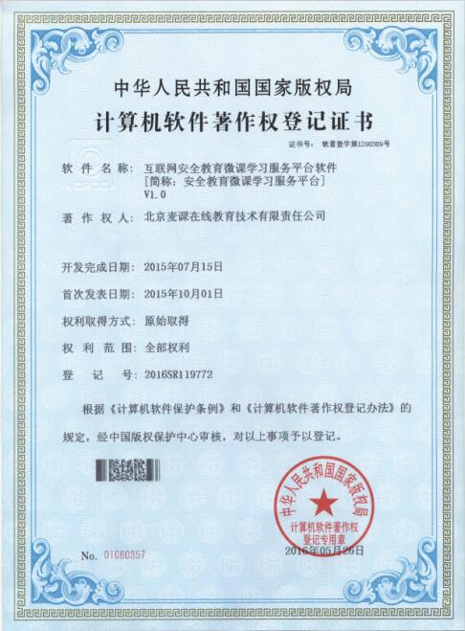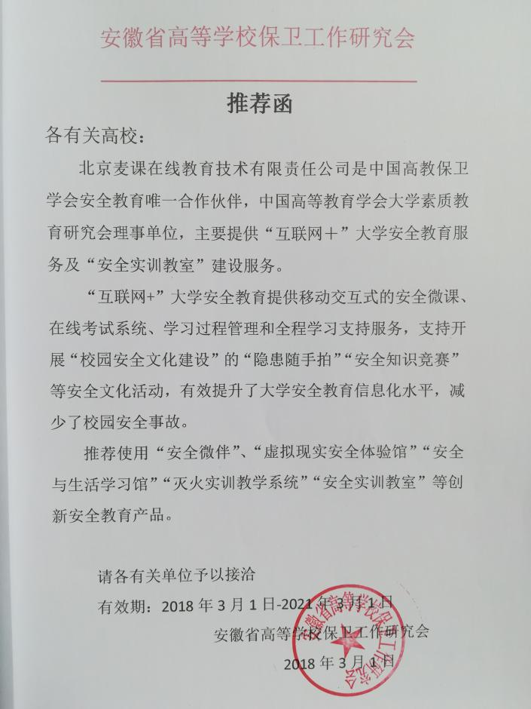

五、附件：国家安全专题微课清单
内容类别 | 微课标题
国家安全 | 《小心间谍就在你身边！》之秘密手段
国家安全 | 《小心间谍就在你身边！》之百变身份
国家安全 | 《小心间谍就在你身边！》之内心世界
国家安全 | 邪教的自述
国家安全 | 《小心间谍就在你身边！》之你会泄露国家机密吗？
国家安全 | 迷信的危害
国家安全 | 理性爱国之依法游行
国家安全 | 理性爱国之打砸抢烧，不是爱国是害国
国家安全 | 遭遇爆力袭击怎么办—基础篇
国家安全 | 遭遇爆力袭击怎么办—进阶篇
国家安全 | 遭遇爆炸袭击怎么办
国家安全 | 十九大的“安全观”
国家安全 | 国家安全之高校为什么会发生政治性问题(上)
国家安全 | 国家安全之高校为什么会发生政治性问题(下)
国家安全 | 国家安全之间谍窃密的主要方式
总体国家安全观 | 国家安全与总体国家安全观
总体国家安全观 | 坚持走中国特色国家安全道路
反恐安全教育 | 反恐之法盲青年麻烦多
反恐安全教育 | 反恐之《反恐法》篇
反恐安全教育 | 恐怖分子的蛛丝马迹
反恐安全教育 | 《注意，这不是电影！》之这是一个真正的歹徒！
反恐安全教育 | 《注意，这不是电影！》之小女子大战持刀歹徒
反恐安全教育 | 《注意，这不是电影！》之这是一群真正的恐怖分子！

六、相关参数
（一）建设内容
大学安全教育学习平台建设内容主要包括：课程资源、学习平台、学习支持服务三大类。
1.课程资源
1）课程至少涵盖以下内容
交通安全、消防安全、人身安全、财产安全、国家公共安全、网络安全、反恐安全教育、恋爱心理、人际交往安全、心理健康、运动安全、身体健康、预防艾滋病、传染病防治、外出及旅游安全、回家及返校安全、防范诈骗、应对突发事件、自然灾害、急救知识、实习与社会实践安全、学习生活。
2）课程表现形式
课程以移动端微课为主要表现形式，采用动画、游戏交互、图文、视频、案例讲解等多种媒体表现方式，翻页动画微课数量不低于60%，微课内容短小精悍，逻辑性强。单个微课时长要求3分钟以内。
2.学习平台
1）平台基本要求
平台支持手机、pad、pc等终端设备的学习方式；
平台可与学校的微信公众号对接，可以显示学校logo图标；
平台为第三方软件提供相关接口。
2）平台功能
学生端功能：安全教育前置、微课学习、学习进度、在线考试、通知公告、失物招领、安全隐患随手拍、怎么办、应急联络、个人信息、服务中心、学习档案等。
管理端功能：查看教学计划、查看学习进度、通知公告管理、失物招领管理、安全隐患随手拍管理、线下活动管理、调查问卷管理、应急联络管理等。
3.学习支持服务
要为师生提供全面的学习过程服务，服务内容包括日常学习支持服务、学习数据分析两部分。
日常学习支持服务：名单导入、教学计划导入、开课通知、学习提醒、学习答疑、学习调查等。
学习数据分析：对学生的学习情况、考试情况、考试作答明细进行深度分析，为学校提供更加有效的安全教育数据。
（二）总体性能设计要求
平台在稳定性、安全性、可靠性方面要有严格的保障，预期达到如下性能指标：
7×24小时不间断运行；
页面响应不高于3秒；
检索响应不高于3秒；
微课响应不高于10秒。
（三）技术要求
平台建设具有很强的兼容性、开放性及可扩展性，能适应我校发展所引发的各类新需求，通过对平台的重新配置、改进，满足我校长期发展的需求。能够为第三方软件提供相关接口，各模块应该相对独立，通过接口容易组装，整个平台容易升级和扩展。要为门户平台、统一身份认证平台等提供二次开发的接口规范、开发源代码、相关技术文档等。
平台应具有足够的安全性、可靠性，确保系统及其数据具有较高的安全级别。支持Web服务器集群，响应时间≤1s，具有安全策略和备份机制，提供各级数据备份机制能够每天非工作时段定时备份数据库。
拥有稳定的课程学习及管理模块，提供精确的学习进度监控信息，可记录、查询用户登录及操作信息。能为学校有关教学方面的项目提供建设管理平台，能为单独课程提供独立页面。

